Mẫu: 2a_ĐTTL

TRƯỜNG ĐẠI HỌC CÔNG NGHIỆP  THÀNH PHỐ HỒ CHÍ MINH  TRUNG TÂM TIN HỌC  ĐỀ MẪU | ĐỀ THI CNTT CƠ BẢN  Môn thi: CNTTCB  Ngày thi:  Thời gian làm bài: 90 phút  (Không kể thời gian phát đề)
Họ và tên thí sinh:..................................................; Mã sinh viên:...................................

Lưu ý: - Thí sinh phải lưu bài đúng thư mục yêu cầu thì mới được tính điểm.
- Bài thi thực hành sẽ được chấm theo phách, bài thi chứa thông tin nhận dạng thí
sinh đều bị coi là không hợp lệ.
- Thí sinh không sử dụng tài liệu, thiết bị lưu trữ và điện thoại trong phòng thi.
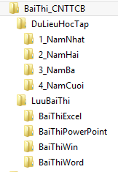
PHẦN I: WINDOWS: (1.0đ)
- Khởi động File Explorer và tạo nhánh thư mục như hình bên cạnh trong ổ đĩa được quy định tại phòng thi. (0.25đ)
- Tạo Shortcut khởi động chương trình Snipping Tool trong thư mục BaithiWin với tên 2_ChupHinh. (0.25đ)
- Thực hiện phép tính 2²⁵⁶ sau đó dùng chương trình Snipping Tool chụp hình kết quả lưu vào thư mục BaiThiWin với tên 5_TinhToan.jpg. (0.25đ)
- Tìm các tập tin có phần mở rộng là “cur”, size <=10KB, sau đó chép 3 tập tin vào thư mục BaithiWin. (0.25đ)
PHẦN II: WINWORD: (4.0đ)
Sao chép tập tin DuLieuThi-Word.docx từ dữ liệu làm bài thi Word vào thư mục BaithiWord và đổi tên thành BaithiWord.docx. Mở tập tin BaithiWord.docx thực hiện các yêu cầu sau:
- WordArt, header & footer, watermark (0.5đ):
- Gán WordArt cho tiêu đề “NGÀY QUỐC TẾ LAO ĐỘNG 1-5” kiểu Fill-Gold, Accent 4, Soft Bevel; Transform: Triangle Down. (0.25đ)
- Chèn Header: lề phải chèn chữ “Bài thi CNTT cơ bản”; Chèn Footer: lề phải chèn thông tin số trang/tổng số trang. (0.25đ)
- Style trong word (0.5đ):
- Gán style và hiệu chỉnh style (0.25đ):
Hiệu chỉnh style Heading1: Font Times New Roman, size 13, chữ in đậm, màu Black Text1, số thứ tự kiểu 1, 2, 3, …; Spacing Before 6pt, Spacing After 6pt.
Hiệu chỉnh style Heading2: Font Times New Roman, size 13, chữ in đậm, màu Black Text1, số thứ tự kiểu 1.1, 1.2, 1.3, …; Spacing Before 6pt, Spacing After 6pt.
Gán style Heading1 cho các nội dung: Lịch sử ngày quốc tế lao động 1-5, Ý nghĩa ngày quốc tế lao động 1-5; Gán style Heading2 cho các nội dung: Một số sự kiện trên thế giới, Một số sự kiện trong nước.
- Tạo style (0.25đ):
Tạo style đặt tên DoanVan
- Chứa định dạng: Font Times New Roman, size 13, canh đều hai bên (justify) cho đoạn văn, First Line Indentation 0.5 inch.
- Dùng style DoanVan định dạng nội dung bên dưới các tiêu đề (1.1, 1.2, 2).
- Bảng (0.5đ):
- Chuyển đổi phần nội dung từ ”STT” đến ”Tp.Hồ Chí Minh” sang dạng bảng (table). (0.25đ)
- Chọn Table Styles kiểu Grid Table 5 – Accent 5. (0.25đ)
- Phát sinh mục lục tự động, chèn trang (0.5đ):
- Chèn thêm trang trắng ở đầu tài liệu, nhập chữ “MỤC LỤC” và tạo mục lục tự động tham chiếu đến style Heading 1 và Heading 2. (0.25 đ)
- Chèn trang bìa kiểu Grid cho tài liệu. (0.25đ)
- Soạn thảo văn bản (2.0đ):
Di chuyển đến cuối cùng của tài liệu, chèn thêm trang trắng, sử dụng font Times New Roman, size 13 và soạn thảo giấy giới thiệu theo mẫu sau:
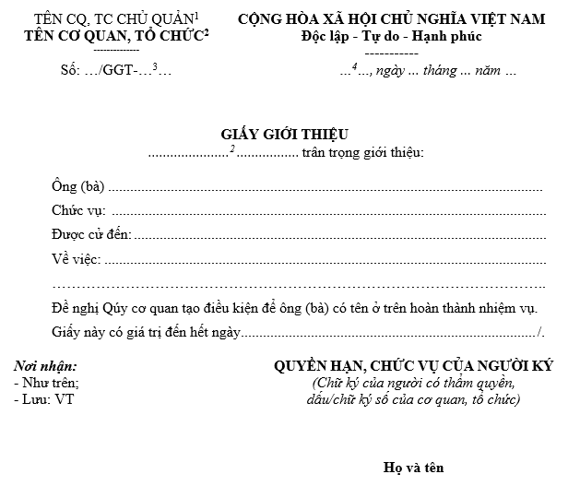

PHẦN III: POWERPOINT: (1.0đ)

Sao chép tập tin Dulieuthi-PowerPoint.pptx từ dữ liệu làm bài thi PowerPoint vào thư mục BaithiPowerPoint (hoặc theo yêu cầu của cán bộ coi thi đối với các bài thi lại) và đổi tên thành BaithiPowerPoint.pptx. Mở tập tin BaithiPowerPoint.pptx thực hiện các yêu cầu bên dưới:
- Định dạng cho tất cả các slide trong bài thuyết trình có Themes: Mytheme.thmx được cho sẵn. (0.25đ)
- Slide 3: (0.25đ)
Chuyển đổi phần nội dung sang SmartArt chọn kiểu Basic Chevron Process và Chọn SmartArt Styles kiểu Bird’s Eye Scene.
- Slide 6: (0.25đ)
Chèn đồ thị dạng 3-D Column có dữ liệu được lấy từ file Dulieu.xlsx và chọn Chart Style là Style 2.
- Gán hiệu ứng cho tiêu đề của tất cả các slide kiểu Fly In và gán hiệu ứng cho nội dung của tất cả các slide kiểu Bounce. (0.25đ)
PHẦN IV: EXCEL: (4.0đ)

Sao chép tập tin DuLieuThi-Excel.xlsx từ dữ liệu làm bài thi Excel vào thư mục BaithiExcel (hoặc theo yêu cầu của cán bộ coi thi đối với các bài thi lại) và đổi tên thành BaithiExcel.xlsx. Mở tập tin BaithiExcel.xlsx thực hiện các yêu cầu bên dưới, dữ liệu bài làm và dữ liệu tra phải được đặt ở hai sheet khác nhau.
- Tên hàng: dựa vào 2 ký tự đầu của Mã hàng tra trong Bảng tra đặt tại sheet DuLieuTra. (0.5đ)
- Số lượng: dựa vào 3 ký tự cuối của Mã hàng, chuyển thành kiểu dữ liệu số và đơn vị hiển thị là “thùng”. Ví dụ: CF-X-041 → 41 thùng. (0.5đ)
- Đơn giá: dựa vào 2 ký tự đầu của mã hàng tra trong Bảng tra đặt tại sheet DuLieuTra, nếu ký tự thứ tư của mã hàng là U thì lấy Đơn giá 1, còn nếu E thì lấy Đơn giá 2. (0.5đ)
- Thành tiền: được tính bằng số lượng*đơn giá, nếu mặt hàng là “Đường” có số lượng lớn hơn 100 thì giảm 5% đơn giá, các trường hợp khác không giảm giá. (0.5đ)
- Thành tiền VND: dựa vào thành tiền và Bảng tỷ giá, nếu ký tự thứ tư của Mã hàng là U thì lấy tỷ giá 1, còn nếu là E thì lấy tỷ giá 2. Định dạng đơn vị tiền tệ VNĐ. (0.5đ)
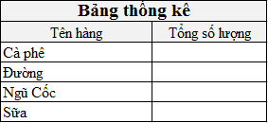
- Ghi chú: lập công thức điền chữ “Trọng điểm tháng 6” cho những mặt hàng có số lượng lớn hơn hoặc bằng 100 và ngày nhập trong tháng 6. (0.5đ)
- Thực hiện bảng thống kê như hình bên cạnh và vẽ biểu đồ 3-D Pie. (0.5đ)
- Rút trích ra những mặt hàng nhập trong tháng 6 và có số lượng lớn hơn hoặc bằng 100, copy kết quả và paste dưới bảng dữ liệu chính (cách 3 dòng). (0.5đ)

